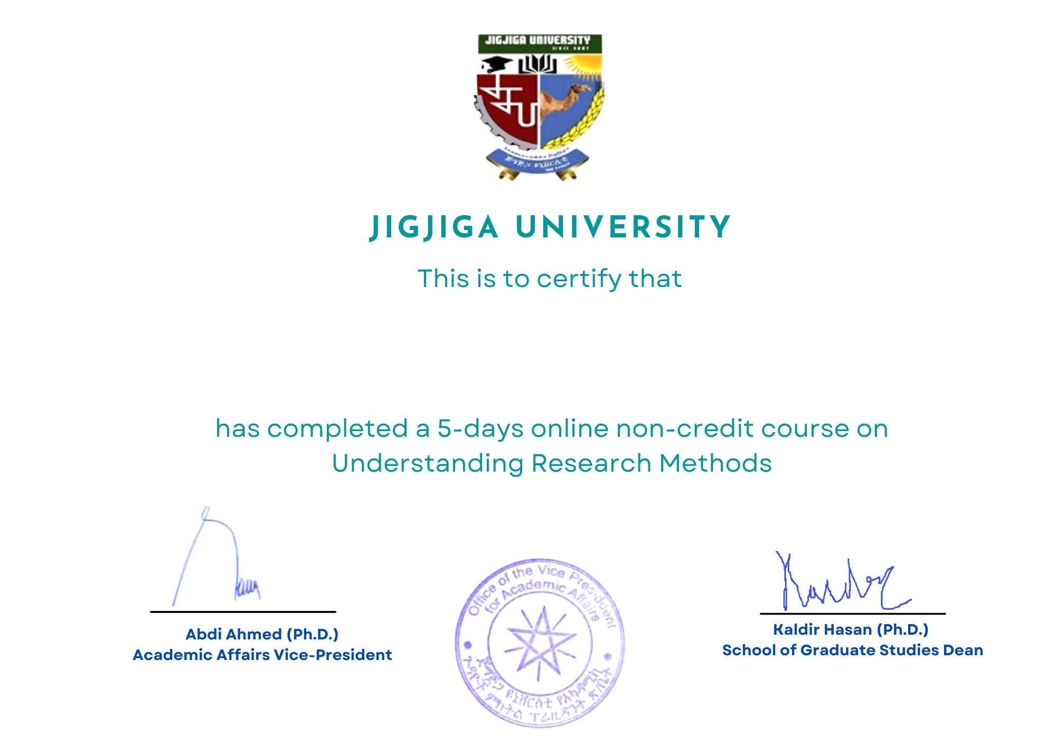

**ABIY ATNAFE GEBREMARIAM**